政务云中心

身份证读卡器使用配置说明



浪潮云服务信息系统有限公司

2015年4月28日

# 概述

为方便政务云中心的机房出入管理，平台提供了通过身份证识别登记机房出入人员，实现自动化管理。

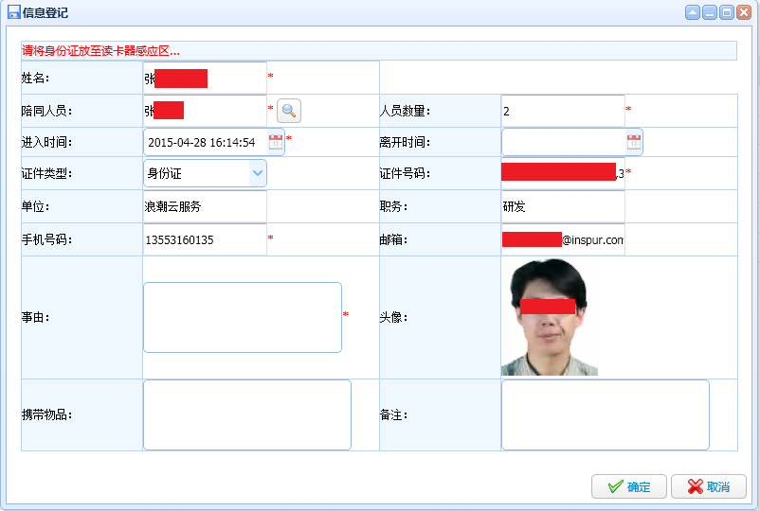

# 客户端插件安装

## 2.1插件下载

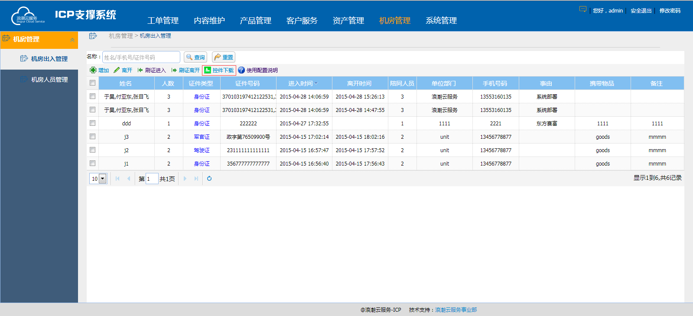

请登录ICP运维系统，打开机房出入管理，点击控件下载，下载附件

如下图所示：

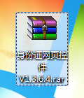

## 2.2插件安装

1、解压“身份证网页控件V1.3.6.4.rar”；

2、按照“安装过程.txt”文档进行插件安装。

## 2.3 IE浏览器设置

系统支持IE9浏览器，IE其他版本请测试使用，其他浏览器未知。

1. 打开IE浏览器，点击右上工具-Internet选项(O)；
2. 点击“安全”Tab页，选择受“信任的站点”；

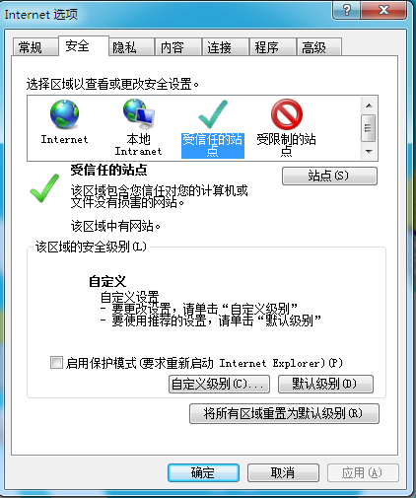

1. 点击“站点”按钮，将运维平台的域名（IP）配置进去。

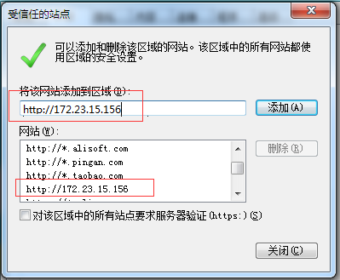

1. 打开“自定义级别”，将“ActiveX 以及脚本选项”全部设置为启用

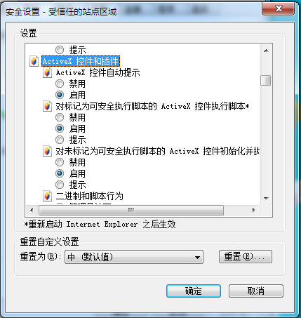

1. 将“启用XSS筛选器”设置为禁用

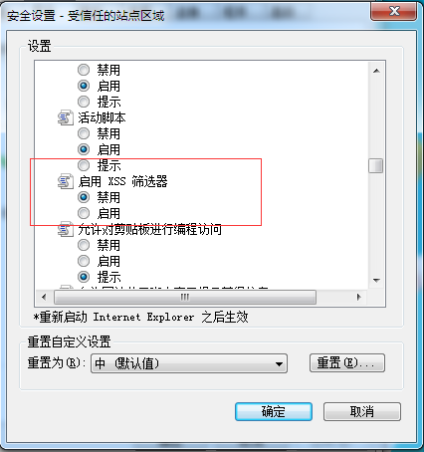

6.点击确定。

## 2.4 测试

在插件安装完毕以及IE浏览器配置完毕以后，使用IE浏览器打开SDRdcard100 _DEMO.htm，如下图所示:

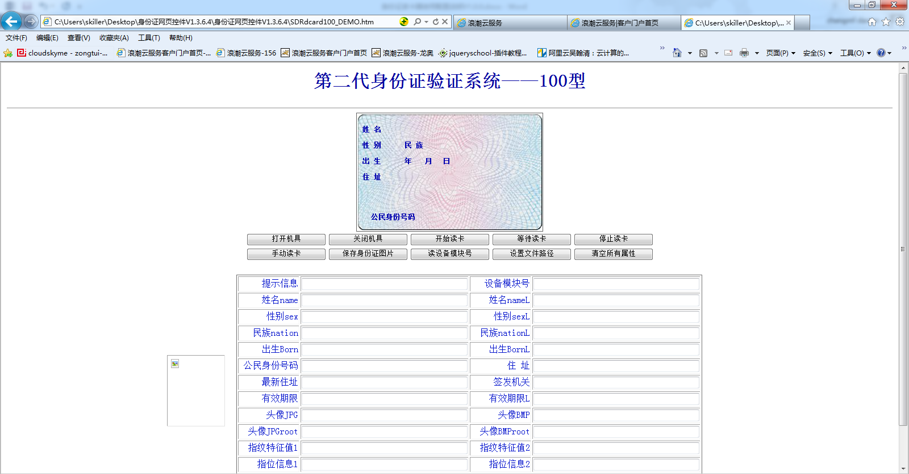

将读卡器插入客户端电脑，点击开始读卡，提示



将身份证放入感应区，读取身份证信息如下图所示：

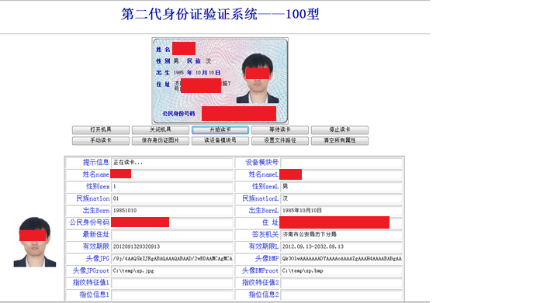

验证成功！